國際佛光會中華總會嘉義圓福第二分會活動記錄表
活動名稱:10月份如是我聞讀書會 | 主辦單位:嘉義圓福第二分會
活動時間:109年10月21日 | 活動地點:楊振明會長家
負責人:陳盛營 | 記錄員:洪嘉蘭 電話:
參加人數: 8 人 | 攝影員:闕米春 電話: 0912755752
參加人員:楊振明、洪嘉蘭、陳盛營、黃正忠、闕米春、盧香如、張麗香、詣寧。
- 活動程序：1.聯誼分享。2.會務傳達。3.讀書會「人海慈航:怎樣知道有觀世音菩薩」。
- 會務傳達:會員大會訂於11/7早上，請大家記得參加。最近聽聞很多師兄姊突然離世的消息，而今年剛好是庚子年，向來有庚子年不平靜的說法，甚至台灣與大陸最近的情勢，也讓大家感到憂心。
- 讀書會「人海慈航:怎樣知道有觀世音菩薩」上卷第三章「觀音法門」由阿營師兄負責導讀：
- 我們之前讀的是散文體的長行，皆下來這一部份是韻文體偈頌，偈頌是可以用唱的。讀書會正式開始大家一起聽佛光山師父的唱誦，這是「法音清流」的普門品偈頌。唱誦其實是有旋律的，每個道場的調子會有不同，主要的調子是由維那帶領，並形成重唱般的和諧韻律。正忠師兄分享佛號就有二三十種不同的唱法，只要讓我們心能夠定下來的，就比較適合，也比較容易攝受。阿營師兄表示我們在學的時候有個次第，就是讀、誦、持。學佛很重要的部分就是要修持，落實在生活上、和生活結合，大家覺得心情比較雜亂的時候，也可以透過聽聞經典的唱誦，看看是否可以讓心情平穩下來。
- 師兄今天不以解釋文字的方式，而是試著讓我們瞭解本書的核心『觀音法門』。法鼓山就說過他們道場是主修觀音法門。但什麼是觀音法門，大家可以翻到讀本第73-74頁。另外，觀音法門聖嚴法師將之分為七種：1.楞嚴經的耳根圓通法門、2.讀誦心經、3.普門品、4.六字大明咒、5.白衣大士神咒、6.延命十句觀音經、7.大悲心陀羅尼經。大師在這邊說明，心經在闡述空性的真理，讓我們用般若智慧觀照內心。另外普門品這邊強調「一心稱名」是要身語意合一而清靜，全然專心。持名念佛的方式是比較具體，也是大家比較容易學習的。81頁這邊再次說明一心稱念，而且分為六個段落來說明，這六個段落都是在強調修習普門品一心稱念佛號有何益處。82頁這邊也解釋一下子念阿彌陀佛、一下子念觀世音是否有衝突？其實佛是無相的、無所不在，佛佛道同，執著於名號的是我們凡夫的心。如果我們可以一心稱念，心就不容易浮動，我們可以依當時所需的狀態念觀世音或念阿彌陀佛。修道最重要的是要有堅定的信仰和道心，人的習氣容易落入以物喜、以己憂的狀態，如果可以時常持念觀世音菩薩，久了習慣了，內心不自覺都是觀世音菩薩，即便煩惱來了，觀世音菩薩脫口而出也可以助長我們的五根、五力。
- 信心其實就是把持名變成我們生活習慣而來，感覺觀世音菩薩無時無刻都與我們同在，自然就會產生信心。另外一心稱念還可以減少貪瞋痴，因為常常稱念名號，可以在心念生起的時候，覺照就能夠出來。覺照出來了，才能夠對治。85頁第7行這邊另外提醒我們不要從事相上來解釋經文，而要從理上去理解，經文這邊提到的大火、大水，不妨想成是「心中的瞋火」、「愛欲之水」這樣會是更好的理解。
- 接著請大家看88頁，佛光山常常教導我們「自己就是觀自在」，這與心裡學上描述的人生三階段相應，小時候是「依賴階段」、之後漸漸成長為「獨立階段」，在進而發現人無法完全獨立，要互相幫助，而達「互賴階段」。
- 接著要請大家分享一下，如何透過佛法給生活帶來力量。首先大家可以先思考人的感覺，其實和自己的心態最有關係，而不完全是外在事相的問題。會長首先分享普門品的經文看起來很淺顯，裡面主要談到持名的問題。會長想請問正忠師兄念觀世音或念阿彌陀佛是否會感到有衝突？正忠師兄表示在無量壽經裡面有提到一心三輩（三輩往生），也就是讀誦任何大乘經典或佛號，最後只要迴向西方極樂世界，仍可達到前往西方極樂世界的目標，這也是淨土法門特殊之處。印光大師的時代剛好在戰爭，世道很混亂，他曾跟信徒分享，如果遇到危難時可以念觀世音菩薩，一般時候則念阿彌陀佛。當然最基本的淨土經典還是教導持阿彌陀佛名號，但如果已經久習誦念觀世音菩薩名號，那也沒關係，只要回向西方極樂世界，也可以有相同效果。持名念佛不僅修定，進而開智慧，而且還可以消除業障，這就是念佛法門最殊勝之處。大家看到本書266頁的偈誦也可以清楚看到，稱念觀世音菩薩名號，最後還是導歸西方極樂世界。華嚴經最後也是導歸西方極樂世界。另外天台宗是「教在法華（經），行在彌陀」，所以天台宗的修持還是念佛。
- 阿營師兄現階段還是習慣以持誦觀世音菩薩為主，但年紀比較大之後，可能就會改為稱誦阿彌陀佛。正忠師兄提醒大家不要把阿彌陀佛跟死聯想在一起，其實念佛念到預知時至，就根本沒有死苦了。在娑婆世界的我們都跟觀世音菩薩很有緣，所以很多道場都相應觀音法門的修學，甚至星雲大師也是在拜觀音的時候開悟的。嘉蘭覺得在大師開始弘法的那個時代，當時可以比較直接接觸到大師的信徒，可能有很多人都是久修再來，所以透過參與活動來修學佛法、推廣佛法這樣的方式可以相應，因為之前就已經發過菩提心。但以自己來說，會覺得可能是程度沒有先前的師兄姐這麼好，如果總以參加活動的方式學佛，其實常常起煩惱，這時候要思考其他一步一步爬上去的方式，可能還是要努力集資淨罪。正忠師兄覺得目前佛光山的宗風有很大一部份以接引為主，但接引之後還是要注意如何引導大眾依教修學。回歸師兄相應的法門，強調末法時代是「淨土成就」，這是很多大德都說過的。我們在人間佛教的道場，還是不要忘了深入經藏。阿營師兄補充，今年因為疫情的關係，在網路上真的可以找到很多課程，大家有心可以在網路上聽經聞法。嘉蘭這一陣子在背入行論，進一步發現生活中其實有好多痴痴呆呆的時間但自己不自覺，如果把零碎的時間都提起來，真的可以多出好多時間來背經。舉例來說普門品的頌偈不過26誦，如果認真背，也不用太久，但在背的過程，就會發現自己生活中原來有這麼多放空的時間，一直有提不起注意力的時候。阿營師兄補充我們覺得自己痴痴呆呆，這是假設人是很理性的，但人不是完全理性，如果真的覺得疲勞，還是要去休息。其實這種能力要透過練習，跟考高普考一樣，因為一科考試常常就是2小時，這個如果沒有相當定力，根本無法完成考試。阿營師兄現在的體會是，一定要養成不能間斷（聽經聞法）的習慣，即便每天可以提起的時間不長，但不能完全間斷。正忠師兄也表示，僅僅3天沒有聞法，就會有陌生感，可見持續的重要。另外，我們念「阿彌陀佛」或「南無阿彌陀佛」都可以，「南無」是表達我們恭敬皈依的心，一般參加法會的話會從六字轉為四字佛號；至於所謂四音調、七音調等等是指念佛時所用的旋律有幾個，以上提供給大家念佛時參考。

109.10月份如是我聞讀書會
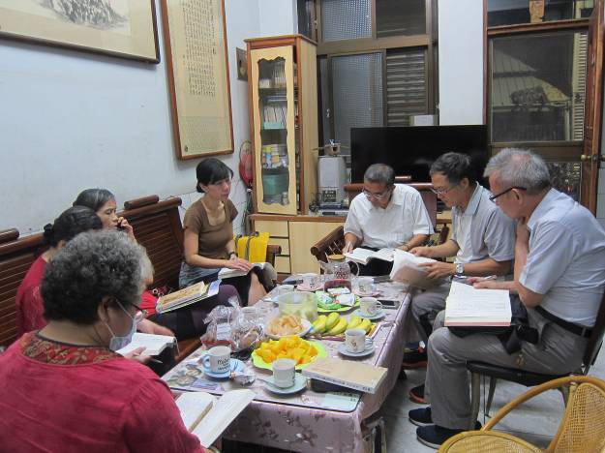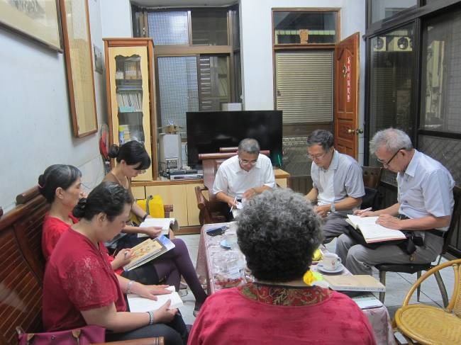

觀音法門可分為七種：1.楞嚴經的耳根圓通法門、2.讀誦心經、3.普門品、4.六字大明咒、5.白衣大士神咒、6.延命十句觀音經、7.大悲心陀羅尼經。
導讀人今天不以解釋文字的方式，而是試著讓我們瞭解本書的核心『觀音法門』。

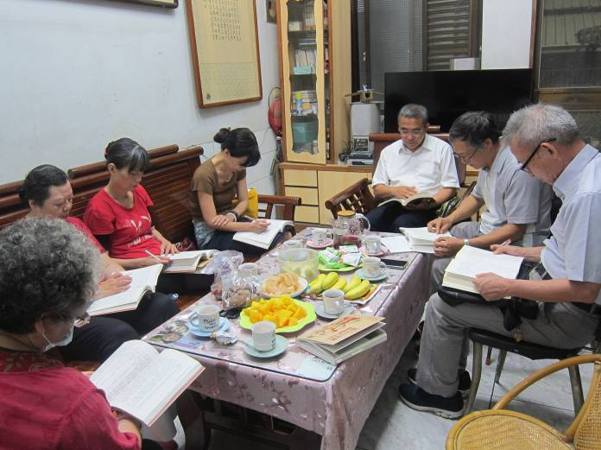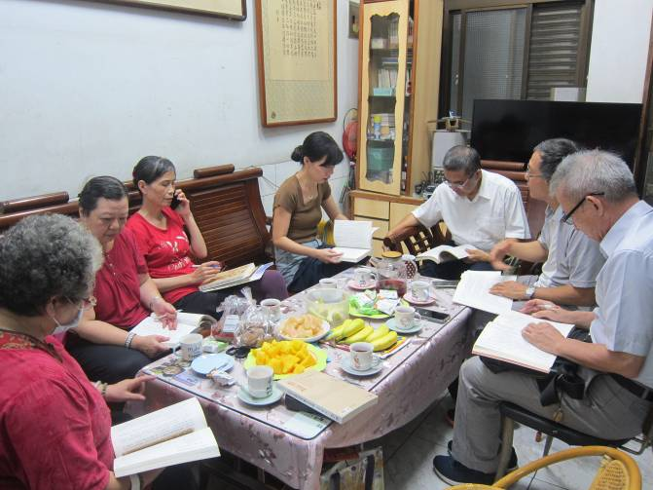

請大家分享，如何透過佛法給生活帶來力量。可以先思考人的感覺，其實和自己的心態最有關係，而不完全是外在事相的問題
佛光山常常教導我們「自己就是觀自在」，這與心理學所說人生三階段相應「依賴階段」「獨立階段」「互賴階段」。

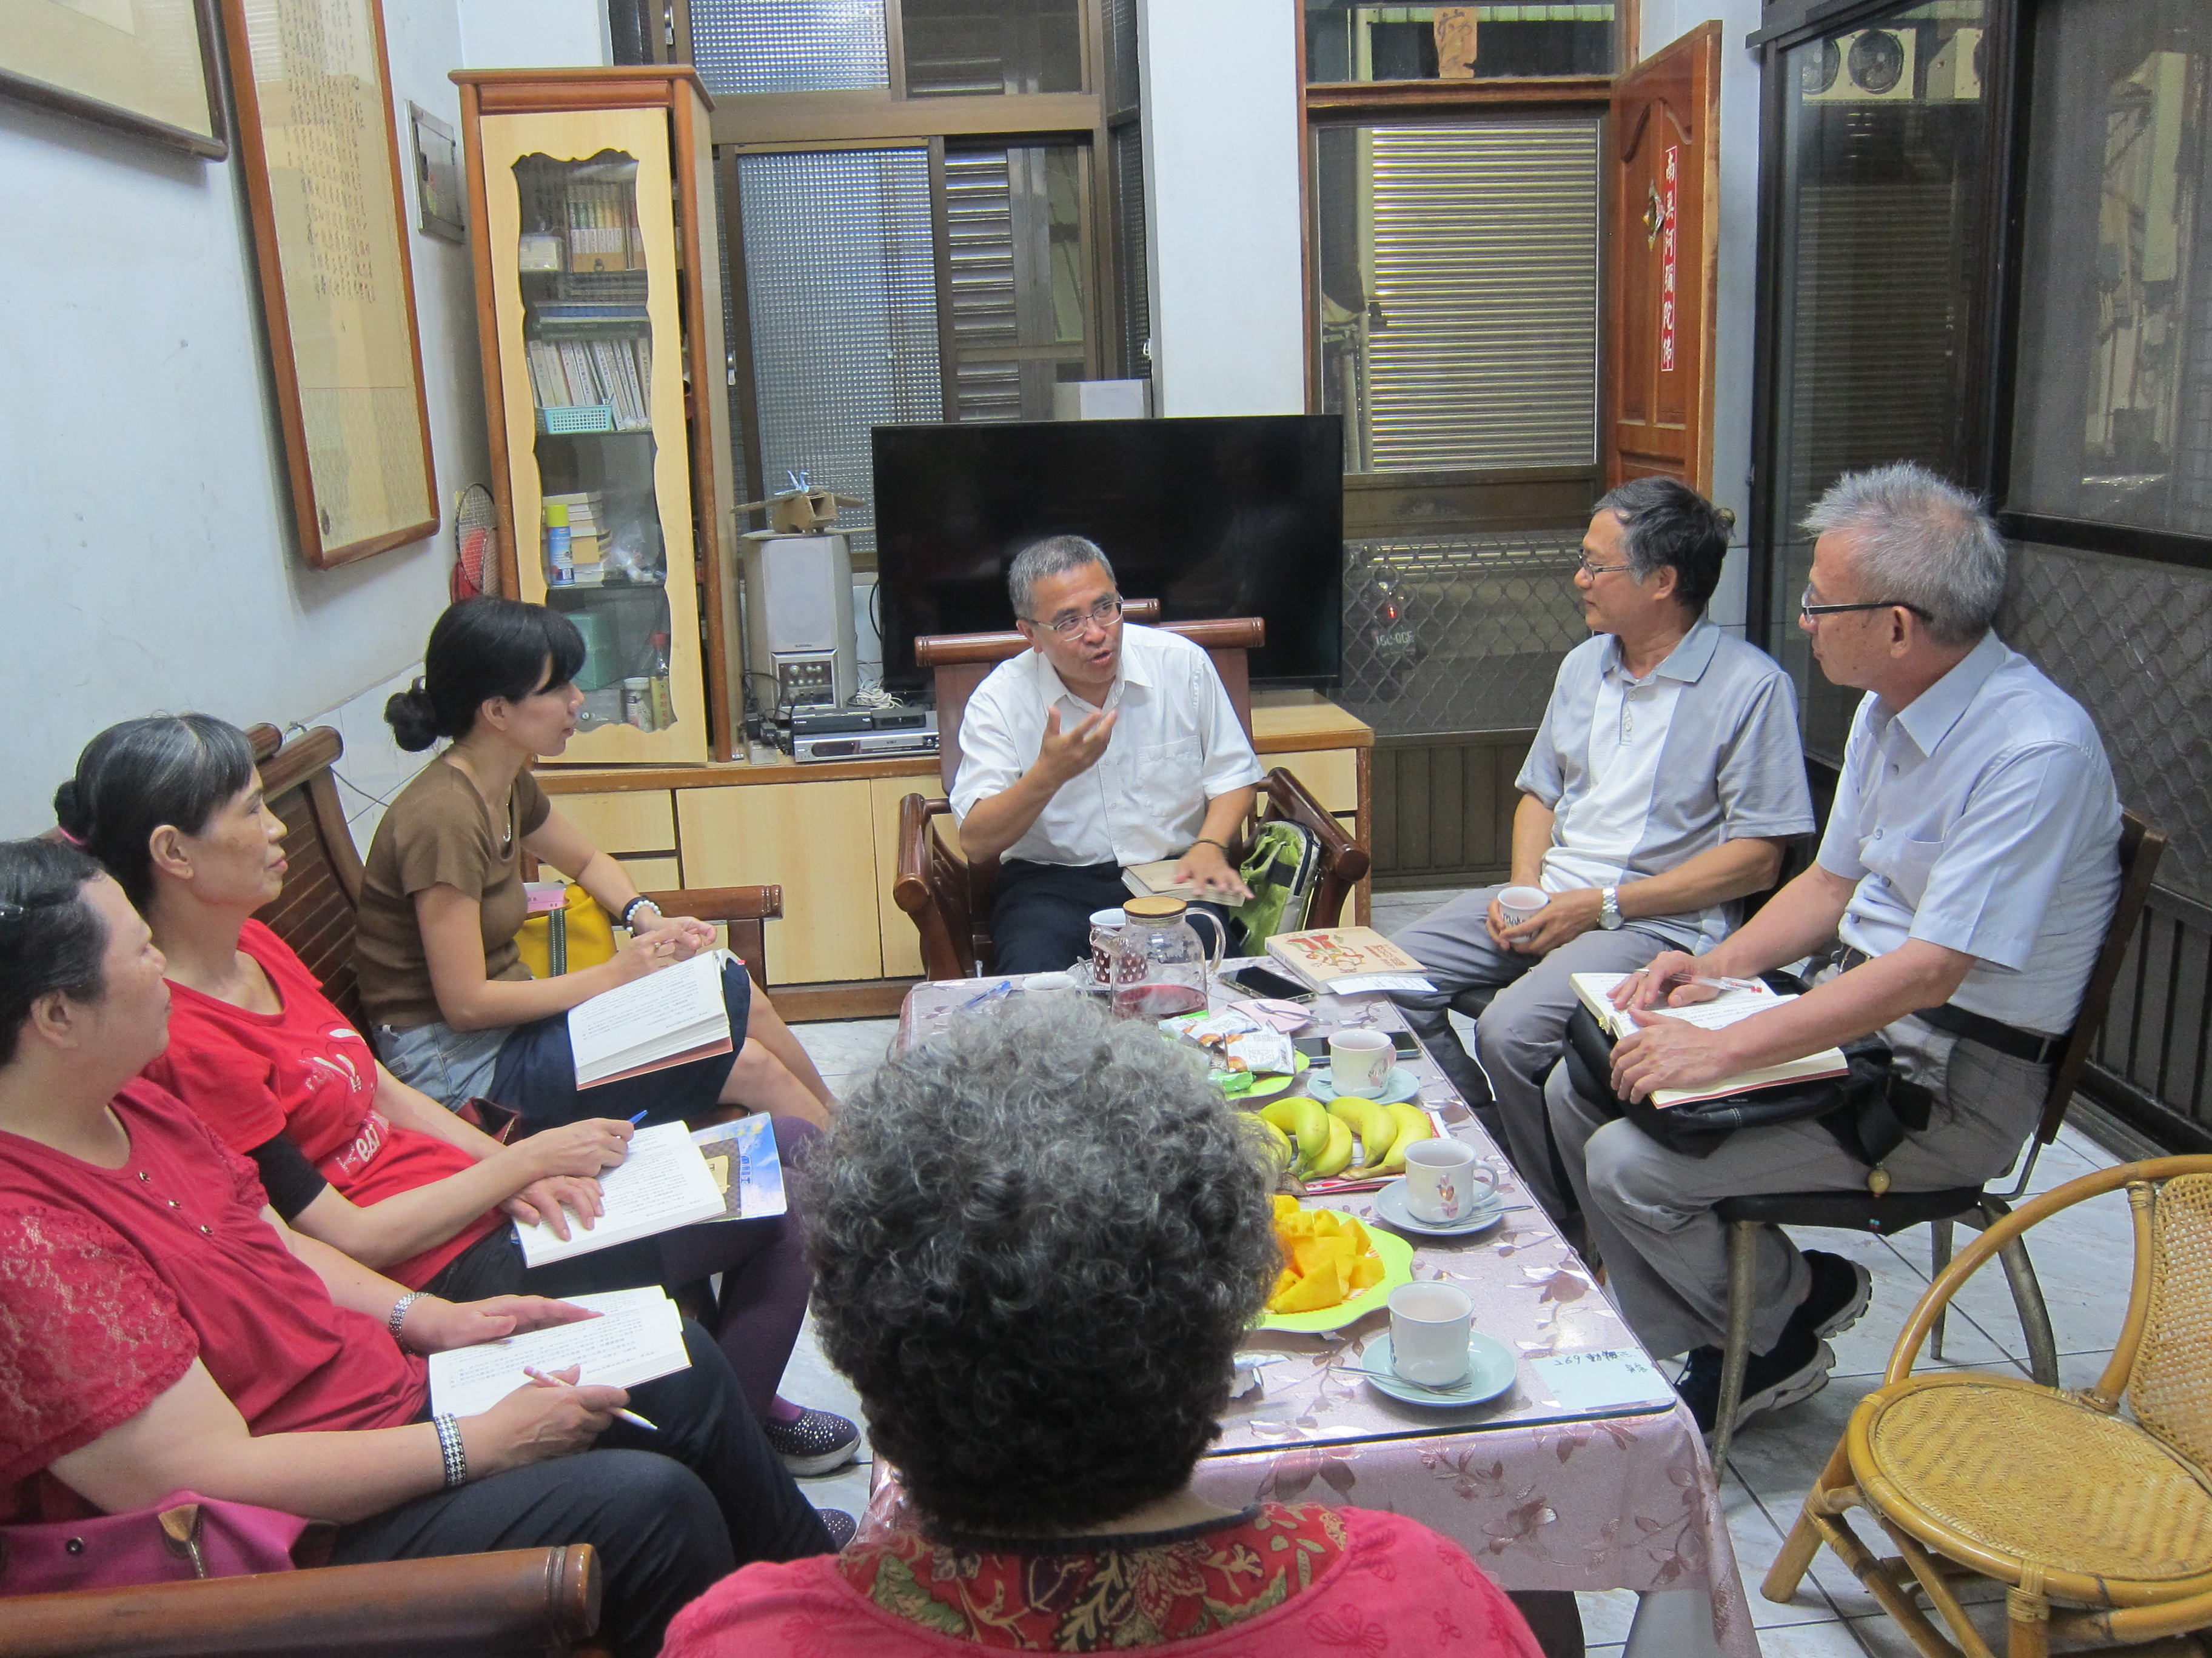
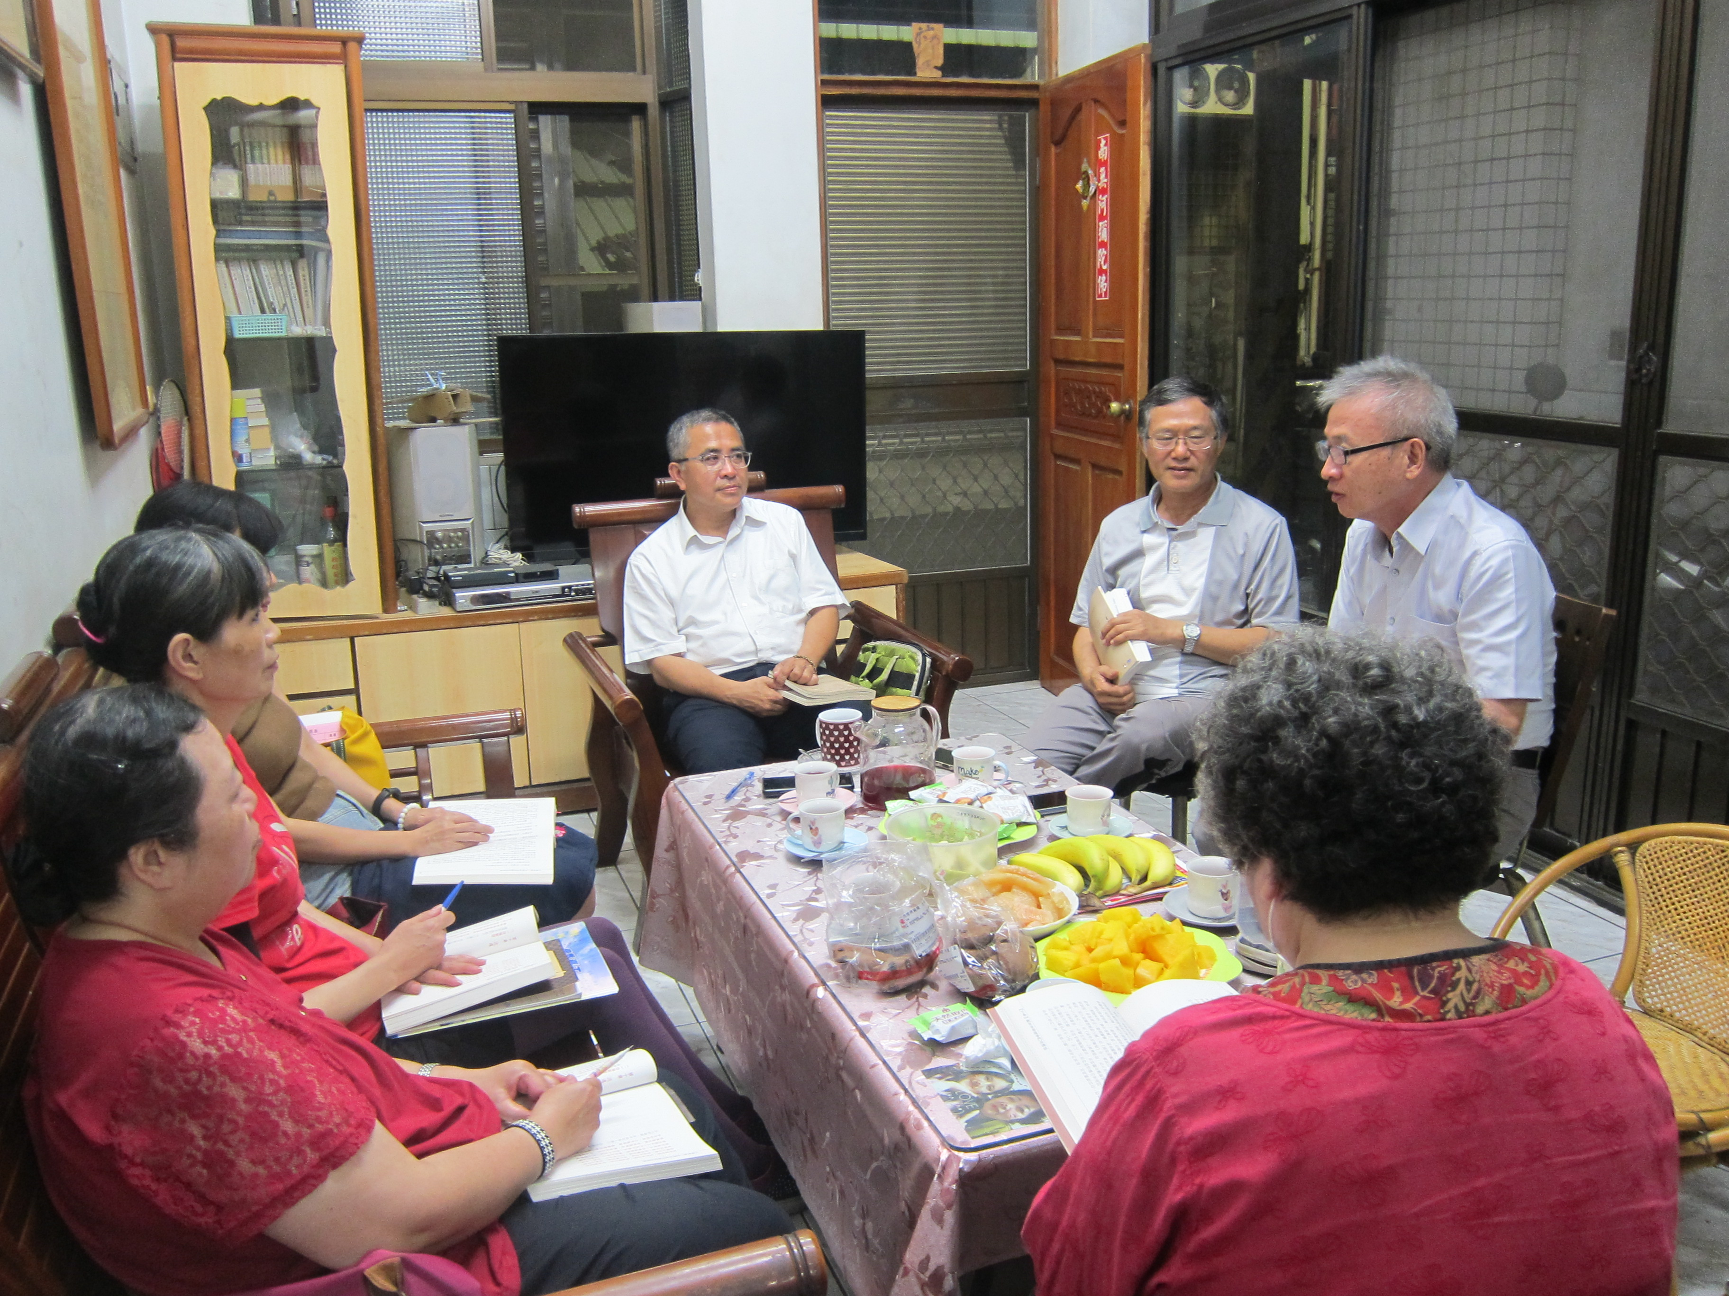

會長認為普門品主要是持名問題，他倒想聽聽正忠及其他師兄姊看法，他和持阿彌陀聖號有無差別？
正忠師兄舉無量壽經、印光大師說法回應會長有關持名阿彌陀聖號與觀世音菩薩之關係。

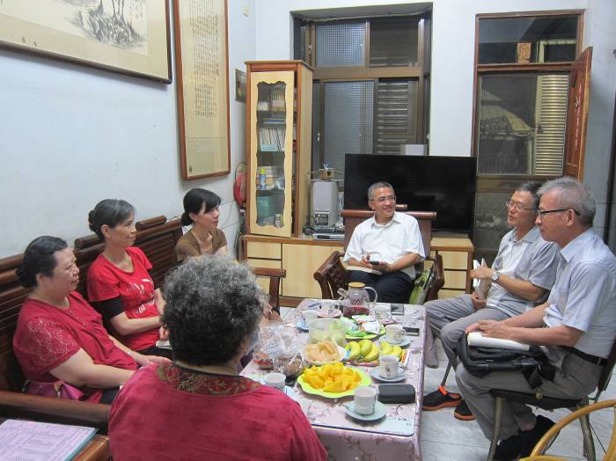
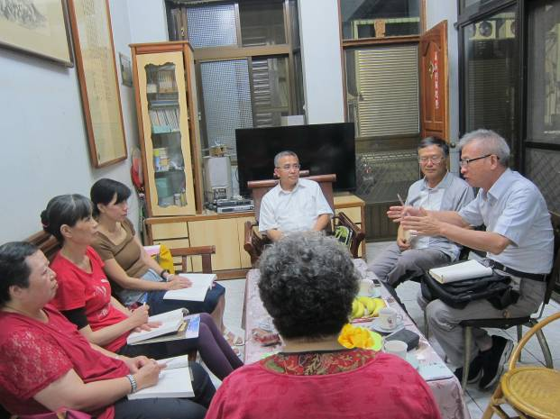

導讀人提出一些疑問，請成員分享自己看法，大家都能表達自己意見。
導讀人結論：不管時間長短，最好每天都要有聽經聞法習慣。

